**A magyar helyesírás alapelvei**

**I. Olvasd el a szöveget, majd oldd meg a hozzá kapcsolódó feladatokat!**

A mai magyar helyesírásunkat alapvetően betűírónak nevezzük, mivel hangokat jelölő betűkkel írunk. Ábécénk a latin betűkészlet elemeit tartalmazza, ezért gyakran nevezik latin betűs írásnak.

Emellett azonban hangjelölő is, mert a betűk legtöbbször a kiejtett hangokat jelölik, míg vannak nyelvek melyekben a leírt betű és a kiejtett hang jelentősen eltér. Például a születésnap szót franciául így írjuk: l’aniversaire, s így ejtjük: „lániverser”.

Helyesírásunkat ezenkívül értelemtükrözőnek is nevezzük. Mégpedig a szóelemek feltüntetése miatt az eltérő kiejtés ellenére *(barátság, egészség, rongy).*

Az összetett szavak szóhatáron való elválasztására *(vas-út);* vagy a fontos jelentéskülönbségre az egybeírt szóösszetételek és a különírt szókapcsolatok esetében (*kisfiú* = fiatal, serdületlen fiú; *kis fiú* = kis növésű fiú). Mindezek közlendőink pontos kifejezésében, könnyebb felfogásában segítenek minket.

Ugyanúgy, mint minden nyelv esetében a magyar helyesírásnak is vannak szabályai, melyekhez minden nyelvhasználónak alkalmazkodni kell. Ezeket azonban a nyelvhasználók (vagyis mi mindannyian) alakítják, ezért évről-évre változhat a hozzá kötődő szabályozás.

Jelenleg *„A magyar helyesírás szabályai”* című útmutató szótár immáron 12. kiadása van érvényben, de ha elakadunk, segítségünkre lehet a Helyesírási tanácsadó szótár; a  Helyesírásunk című kiadvány; illetve a Helyesírási kéziszótár; valamint különféle szakmai helyesírási szótárak; illetve a <https://helyesiras.mta.hu/> weboldal is.

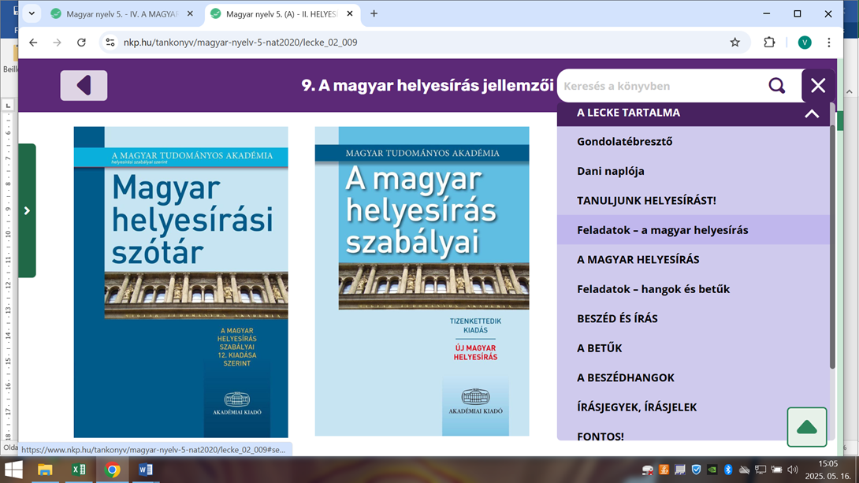

**I.1. Húzd alá az alábbiak közül azokat a kifejezéseket, amelyek igazak a magyar helyesírásra!**

* értelemtükröző,
* nem hangjelölő,
* betűíró,
* angolbetűs,
* latinbetűs,
* évek óta változatlan.

**I.2. Igaz vagy hamis? Írj I vagy H jelet a meghatározás előtti négyzetbe!**

A magyar betűk hangokat jelölnek.

Ábécénk az angol betűkészletet tartalmazza.

A francia nyelvben mindent úgy írunk, ahogy ejtünk.

Az összetett szavakat mindig elválasztjuk az összetétel határán.

A magyar helyesírás szabályai immáron több mint száz éve nem változtak.

A magyar helyesírás szabályainak jelenleg érvényben lévő összegző könyve immáron a 12. kiadás.

Helyesírásunk ellenőrzését online oldalon is megtehetjük.

**I.3. Egészítsd ki az alábbi szöveget a hiányzó kifejezésekkel az olvasottak alapján!**

Jelenleg *_________________________________* című útmutató szótár immáron 12. kiadása van érvényben, de ha elakadunk, segítségünkre lehet a *_________________________________*; a *_________________________________* című kiadvány; illetve a *_________________________________*; valamint különféle szakmai helyesírási szótárak; illetve a *_________________________________* weboldal is.

**I.4. Írj két -két különböző értelemmel bíró mondatot az alábbi helyesírásnak megfelelően:**

**„kisfiú, kis fiú”!**

**------------------------------------------------------------------------------------------------------------------------------------------------------------------------------------------------------------------------------------------------------------------------------------------------------------------------------------------------------------------------------------------------------------------------------------------------------------------------------------------------------------------------------------------------------------------------------------------------------------------------------------------------------------------------------------------------------------------------------------------------------------------------------------------------------------**

**II. Olvasd el a szöveget, majd oldd meg a hozzá kapcsolódó feladatokat!**

Nyelvünket beszéljük, és beszédünket pedig leírjuk. S míg a beszédünk lehet rendkívül sokféle és változatos formában, sokféle nyelvjárással használni, addig az írás során mindig alkalmaznunk kell a helyesírás szabályait. A magyar írás ábécéje latin betűs, betűíró és hangjelölő is egyaránt. Helyesírásunk szabályait négy alapelv határozza meg. Mégpedig a kiejtés, a szóelemzés, a hagyomány és az egyszerűsítés elve.

A kiejtés szerinti írásmód elve azt jelenti, hogy ahol lehet, az írás a kiejtést követi, ilyenkor egy adott szóban minden hangnak egy betű felel meg. Ezért fontos például a rövid és hosszú magán- és mássalhangzók helyes ejtése, hiszen az elősegítheti a helyes írást is. Pl. egyúttal, vagy egyenrangú, egyes stb…

A szóelemzés szerinti írásmód elve azt jelenti, hogy a toldalékos szavakban a szótő írása segíti a szótő felismerését, tükrözi**,** hogy a különféle szóelemek hogyan építik fel a szavakat és hozzák létre azok jelentését. A szavak szóelemek szerinti írása megfelel helyesírásunk értelemtükröző tulajdonságának is. Például az [aggya] hangsor *adja* írása mutatja, hogy a szó az *ad*  ige toldalékos alakja. Az egybeírt *nagykutya* pedig azt tükrözi, hogy itt nem egy nagytestű kutyáról van szó, hanem egy hatalommal rendelkező emberről.

A hagyomány szerinti írásmód alapelve azoknak a szavaknak a helyesírásához kötődik, amelyeket a helyesírás többi alapelve nem tud megmagyarázni, s tradicionálisan követünk egyfajta írásmódot. Ilyenek például az „ly” – vel írt szavaink, valamint a régies írásmódú családneveink (Madách, Rákóczi, *Kossuth, Eötvös, Gaál* stb.).

Az egyszerűsítő írásmód elve pedig arra vonatkozik, hogy az írást bizonyos esetekben kénytelenek vagyunk leegyszerűsíteni. Például a kétjegyű, hosszú mássalhangzók esetében csak az első írásjegyet kettőzzük: *hosszú*. Elválasztáskor és összetett szavak határán azonban nem alkalmazható ez az egyszerűsítés: *jegy-gyel, kulcscsomó*. Egyszerűsítünk akkor is, ha három azonos mássalhangzó kerül egymás mellé, ilyenkor csak kettőt írunk: *bükkel, orral*. Személynevek esetében és összetett szavak határán viszont ezt az egyszerűsítést nem alkalmazzuk: *Kiss-sel, balett-táncos*.

**II. 1. A szövegben olvasottak alapján fejtsd meg az alábbi meghatározásokat!**

1. Minden hangnak van betűjele, ezért helyesírásunk:____________________________________

2. Ha magyarul írunk, akkor főleg ezt az elvet követjük. :_________________________________

3. Ilyen betűkkel írunk: __________________________

4. A hagyomány szerint írjuk a szavakban ezt a betűnk. :_________________________________

5. Az egybe- és különírás a helyesírásunk:_____________________________ sajátossága.

6. A szóelemző írásmód alapját képző elem: ___________________________ .

7. A helyesírás a nyelv ___________________________ formájára vonatkozik.

8. Az az alapelv, amely megengedi a kétjegyű mássalhangzók egyik elemének elhagyását: ________________________

**II.2. Mit gondolsz, az alábbi szavakban melyik helyesírási alapelv érvényesül az olvasottak alapján?**

**Írd a szó mellé!**

lyukas - ________________________________________

látja - ________________________________________

asszony - ________________________________________

ceruza - ________________________________________

gömbölyű - ________________________________________

álldogál - ________________________________________

templom - ________________________________________

Madách - ________________________________________

bátyja - ________________________________________

mondja - ________________________________________

**II.3. Párosíts számokkal a szövegben olvasottak alapján! Melyik alapelvhez melyik meghatározás illik?**

**Kiejtés elve**

**1.**

**Szóelemzés elve**

**2.**

**Hagyomány elve**

**3.**

**Egyszerűsítés elve**

**4.**

A régies családnevekben szereplő régies betűk, illetve az „ly” –vel írt szavak helyesírását szabályozza.

A megfelelően ejtett hangok, megfelelő helyesírásának szabályozására szolgál.

A szótövek és a toldalékok kapcsolódásának helyesírását szabályozza.

Azt szabályozza, hogy milyen esetekben egyszerűsíthetjük a szavak írását.

**II.4. Illeszd össze a szótöveket a toldalékokkal, majd a szóegyenlőséget írd a vonalra megfelelő helyesírással!**

Ivett + től - ________________________________________

busz + val - ________________________________________

meggy+vel - ________________________________________

makk+val - ________________________________________

Hermann - nal - ________________________________________

kulcs+csomó - ________________________________________

balett+terem - ________________________________________

budakeszi+i - ________________________________________

**II.5. Az alábbi két – két szóban is hosszú „sz”, „cs”, illetve „gy” hang szerepel, ám mégis különböző helyesírással írjuk megfelelően. Határozd meg válaszodban, hogy melyik alapelvet érvényesítjük e szavakban, s indokold, hogy mégis miért különböző az írásuk, s írj egy-egy mondatpárt is!**

teniszszoknya – asszony; kulcscsont – loccsan, jegygyűrű – meggy

**-------------------------------------------------------------------------------------------------------------------------------------------------------------------------------------------------------------------------------------------------------------------------------------------------------------------------------------------------------------------------------------------------------------------------------------------------------------------------------------------------------------------------------------------------------------------------------------------------------------------------------------------------------------------------------------------------------------------------------------------------------------------------------------------------------------------------------------------------------------------------------------------------------------------------------------------------------------------------------------------------------------------------------------------------------------------------------------------------------------------------------------------------------------------------------------------------------------------------------------------------------------------------------------------------------------------------------------------------------------------------------------------------------------------------------------------------------------------------------------------------------------------------------------------------------------------------------------------------------------------------------------**

**II.6. Melyik szó helyesírását, melyik alapelv határozza meg? Írd a megfelelő oszlopba!**

füzet, gólya, kertje, színpad, pottyan, lábbal, ajtó, katica, Paál, kézzel, Batthyány, hosszan, nadrág, tollal, pálya, pohár, lyuk, hagyja, anyja, mindnek

|  |  |  |  |
| --- | --- | --- | --- |
| **Kiejtés elve** | **Szóelemzés elve** | **Hagyomány elve** | **Egyszerűsítés elve** |
|  |  |  |  |
|  |  |  |  |
|  |  |  |  |
|  |  |  |  |
|  |  |  |  |
|  |  |  |  |
|  |  |  |  |

**II.7.** A versekben gyakran találkozol azzal a jelenséggel, hogy néhány szóban nem egyezik meg a magánhangzók időtartamának a jelölése a helyesírási szabályokkal. Ennek többféle oka lehet. Így például: megváltoztak a helyesírási szabályok a vers születése óta, esetleg a költői szabadsággal indokolhatjuk a szabálytalan formát, más esetekben a rím vagy a ritmus kívánja meg az időtartam szokatlan jelölését. Csokonai Vitéz Mihály: A Reményhez című versének kezdősorait olvashatod az alábbiakban.

**Húzd alá a versrészletben azokat a szavakat, amelyekben eltér a magánhangzók időtartamának jelölése a ma szokásostól! Írd le őket a jelenleg érvényes szabályos forma szerint!**

Főldiekkel játszó

     Égi tűnemény,

Istenségnek látszó

     Csalfa, vak Remény!

Kit teremt magának

     A bóldogtalan,

S mint védangyalának,

     Bókol úntalan. –

Síma száddal mit kecsegtetsz?

     Mért nevetsz felém?

Kétes kedvet mért csepegtetsz

     Még most is belém?

Csak maradj magadnak!

     Bíztatóm valál;

Hittem szép szavadnak:

     Mégis megcsalál.

**------------------------------------------------------------------------------------------------------------------------------------------------------------------------------------------------------------------------------------------------------------------------------------------------------------------------------------------------------------------------------------------------------**